TERRE DI GIURFO di Achille Alessi
Un’esplosione di colori immersi in una magica atmosfera. Una storia che si snoda tra cultura, valori e tradizione, per una coltivazione e produzione di vino ed olio di alta qualità.
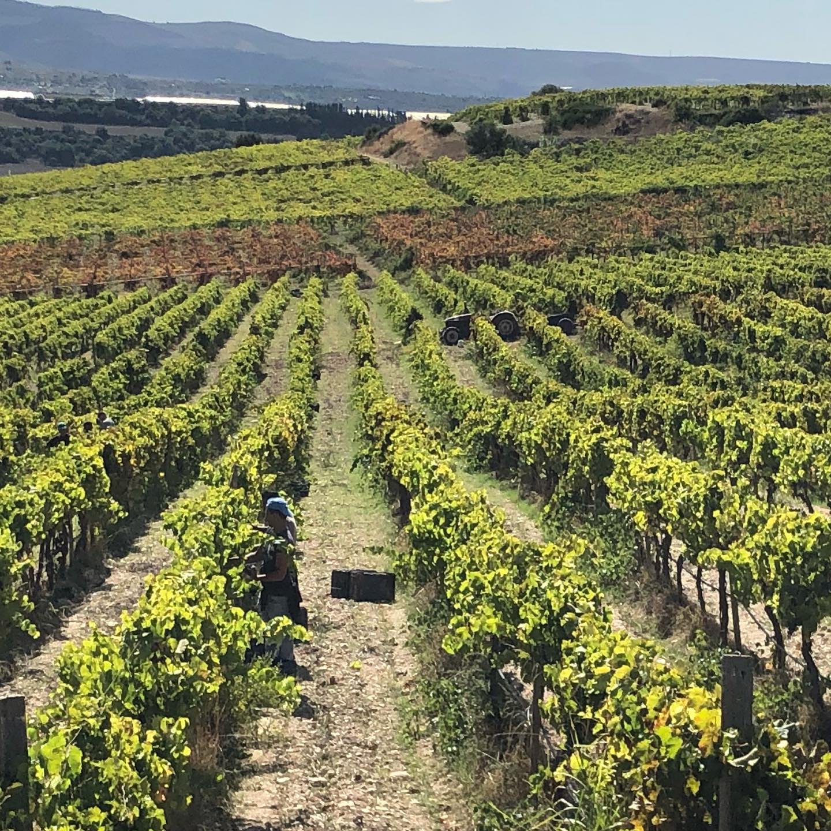

La dimora “Giurfo” è un azienda di famiglia fin dal lontano 1872 e si trova nel territorio del Comune di Licodia Eubea – lungo la valle del fiume Dirillo. L’azienda è immersa in uno degli scenari più suggestivi e sorprendenti della Sicilia sud orientale, una vasta area ricca di storia e tradizione.
La società agricola ha da sempre puntato alla valorizzazione del territorio e soprattutto all'ottimizzazione delle caratteristiche qualitative dei suoi prodotti. Ogni vigneto è infatti preventivamente selezionato ed è pertanto seguito e controllato nelle sue tecniche di produzione secondo il sistema dell’agricoltura biologica. Il processo avviene nel rispetto delle rese massime per ettaro stabilite dagli enologi e grazie a un costante impegno, viene continuamente monitorato attraverso controlli sistematici sul prodotto, dalla maturazione alla loro vendemmia.
Una produzione di qualità ed esclusiva
Nella preziosa terra circostante, l’azienda coltiva da molti anni uve autoctone, soprattutto Nero d’Avola e Frappato per i vini rossi ed Insolia e Grillo per i bianchi.
Vitigni nobili, dal sapore inconfondibile, coltivati all’interno di un territorio che permette alla società di fregiarsi dell’etichetta D.O.C. per la produzione del Nero d’Avola, Frappato, Insolia e Grillo e dell’etichetta D.O.C.G. (l’unica dell’Italia meridionale) per il Cerasuolo di Vittoria.
Le dimore ha sempre utilizzato l’esperienza e la tecnologia per arrivare a creare prodotti agricoli, specialmente vino ed olio, di alto valore, pur mantenendosi sempre strettamente legati alle caratteristiche del territorio, dei vitigni coltivati e delle culture olivicole.
Grazie a una coltivazione attenta dei vigneti e degli oliveti, attraverso adeguate metodologie di potatura ed una costante osservazione delle piante, la cura del prodotto diventa proprità.
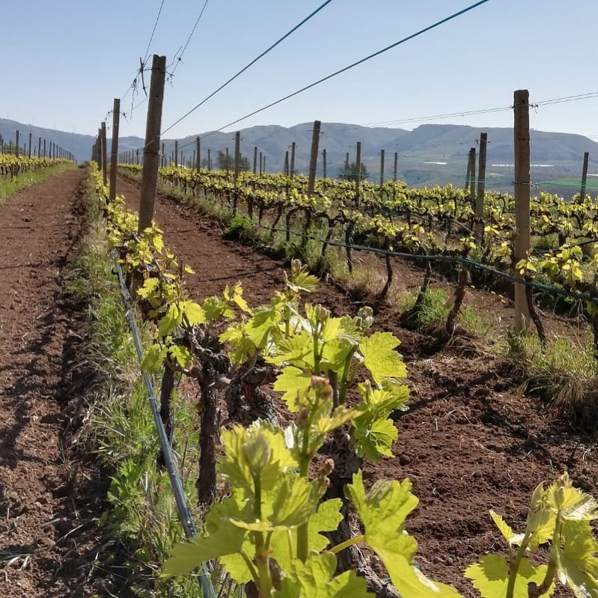

La produzione dell’azienda Giurfo è in regime biologico e le certificazioni di qualità, acquisite, sono a tutela dell'ambiente e necessita quindi di un controllo continuo e minuzioso al fine di evitare insorgenze di malattie causate da eventi metereologici o da infestazioni.
Per ottimizzare i profittI, l’azienda nel 2003 si è dotata di una cantina attrezzata con impianti innovativi di vinificazione ed imbottigliamento con appositi uffici ubicati nel cuore della dimora, al fine di lavorare le uve prodotte non appena raggiungono la perfetta maturazione. In questo modo riescono ad ottenere varie tipologie di vino con le migliori caratteristiche proprie dei vitigni coltivati.
Anche gli oliveti vengono curati con la medesima attenzione, riuscendo ad ottenere dalla cultivazione “Monti Iblei “ D.O.P, uno straordinario olio sempre più apprezzato anche all’estero grazie alle sue particolari caratteristiche organolettiche.
___________________________
Per maggiori informazioni sui prodotti visitare il loro sito: https://www.terredigiurfo.it/?lang=it

